UNIVERSIDAD DE SANTIAGO DE CHILE
FACULTAD DE INGENIERÍA
DEPARTAMENTO DE INGENIERÍA INFORMÁTICA
INFORME TÉCNICO — FASE 3
PREPARACIÓN DE LOS DATOS
Capas Bronce, Plata y Oro, cohortes y sellado de 2024
Trabajo de titulación
Sistema de evaluación del desempeño hospitalario
ajustado por riesgo mediante aprendizaje automático
Estudiante | Felipe Ignacio Baeza Muñoz
Profesor guía | Manuel Villalobos Cid
Carrera | Ingeniería de Ejecución en Computación e Informática
Fecha | Noviembre 2026 · Versión 7 (fase rehecha con las reglas de la segunda revisión del profesor)

Cómo leer este informe
Este informe explica la Fase 3 para alguien que llega recién al proyecto. Solo describe lo que de verdad se ejecutó: cada cifra sale de una tabla del repositorio y fue comprobada en una reproducción independiente desde cero (octubre de 2026), que corrió el código sin cambios sobre los archivos originales de FONASA.
Las decisiones que cambiaron en el camino se muestran con su fecha y con si fueron antes o después de abrir el año 2024 (el examen final de los modelos). Las versiones anteriores del informe se conservan sin cambios en docs/historial/.
La versión 7 (03-11-2026) rehízo la fase con una cohorte nueva; sus cifras y figuras salen de esa corrida. La reproducción independiente corresponde a la versión 5.

1. Lo esencial
5.808.535  egresos pasaron por  las tres capas | 2.537.454  egresos en la cohorte  de mortalidad (D) | 2.205.838  egresos en la cohorte  de estadía (E) | 8 de 8  puertas de calidad  aprobadas

La Fase 3 transforma los archivos de FONASA en las dos tablas con que se entrenan los modelos. Lo hace en tres capas (Bronce, Plata y Oro), arma las cohortes A a E y sella el desenlace de 2024 para que nadie lo vea antes de la evaluación final.
- Ningún egreso se pierde sin motivo: en cada paso, las filas de entrada son iguales a las de salida más las excluidas, con su razón.
- Una cohorte de control, sin las reglas nuevas, reproduce exactamente las 79 cifras medidas por la Fase 2; la cohorte oficial aplica además las cuatro reglas de la revisión.
- Se construyeron dos matrices: mortalidad (cohorte D) y estadía (cohorte E), con 2019–2022 para entrenar y 2023 para calibrar.
- El desenlace de 2024 quedó sellado: 0 lecturas durante esta fase.
- Dos corridas completas dan 41 de 41 archivos idénticos y las 74 pruebas automáticas pasan. La reproducción independiente de la versión 5 obtuvo las cuatro matrices de Oro byte a byte iguales.
- Versión 7. Por decisión del autor, las cuatro reglas de la segunda revisión del profesor (02-11-2026) pasan a la cohorte oficial: la hospitalización domiciliaria cuenta como egreso vivo, salen las filas repetidas y los traslados entrantes enlazados, y sale todo el MDC 14. La cohorte de mortalidad pasa de 2.640.061 a 2.537.454 egresos y la de estadía de 2.396.356 a 2.205.838. Las Fases 4 y 5 deben volver a correrse, y las reglas quedan pendientes del visto bueno del profesor (sección 7).

Dónde está esta fase dentro del proyecto
El proyecto sigue CRISP-DM (Cross-Industry Standard Process for Data Mining), un método en seis fases. Cada fase tiene su carpeta de código y su informe:
Fase | Pregunta que responde | Carpeta de código | Estado
1. Comprensión del dominio | ¿Qué problema se resuelve y con qué reglas? | — (solo documentos) | Cerrada
2. Comprensión de los datos | ¿Los datos permiten hacerlo así? | fase2_eda/ | Cerrada
3. Preparación de los datos | ¿Cómo se limpian y quién entra a cada modelo? | fase3_preparacion/ | Rehecha (v7, 03-11-2026)
4. Modelado | ¿Qué modelo predice mejor y cómo se calibra? | fase4_modelado/ | Debe volver a correrse con la cohorte v7
5. Evaluación | ¿Funcionan los modelos en 2024 y qué dice el indicador? | fase5_evaluacion/ | Debe volver a correrse; 2024 ya se abrió una vez (sección 7)
6. Despliegue | ¿Cómo se entrega el indicador? | fase6_despliegue/ | En desarrollo

2. Reglas que la fase hace cumplir
Regla | Cómo se cumple en el código
2024 no se toca | Su desenlace va a una carpeta sellado/, sin calcular ningún agregado; abrirlo exige una autorización explícita y cada intento queda en registro_accesos.csv
Lo que se aprende, se aprende con 2019–2022 | Las categorías aceptadas y el tope de estadía (53 días) no usan 2023 ni 2024
Nada desaparece sin explicación | Cada exclusión tiene motivo y conteo; las capas cuadran entre sí
No se inventan datos | Un valor imposible se deja vacío y se cuenta; nunca se rellena
Privacidad | Ninguna salida con RUT, fechas completas ni celdas de 1 a 9 casos; la fecha de nacimiento no llega a Oro
Sin variables prohibidas | Severidad, peso y riesgo de mortalidad del GRD no pasan a Plata ni a Oro

3. Cómo está organizada la carpeta
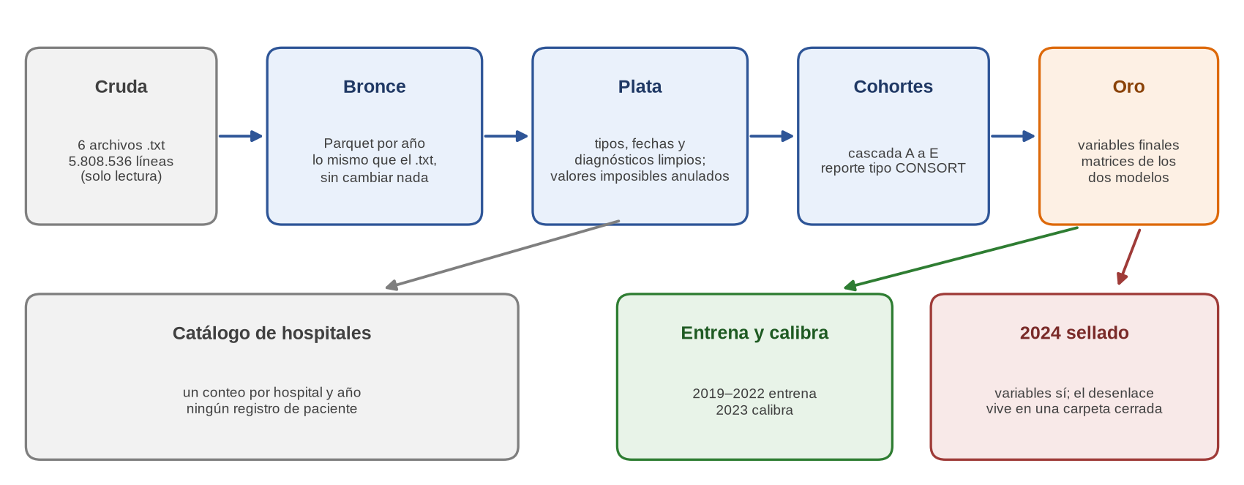
Figura 1. Flujo de la Fase 3: los archivos de FONASA pasan por tres capas y se separan en entrenamiento, calibración y el año 2024 sellado.
Carpeta o archivo | Qué contiene
prep/ | El código, un módulo por tarea: bronce, plata, cohortes, oro, sellado, catálogo, privacidad, verificación y orquestador
config/ | Parámetros congelados (umbrales_fase3.toml) y tablas de referencia: Elixhauser, roles del tipo de alta y cifras de la Fase 2
tests/ | 74 pruebas automáticas con datos sintéticos
salidas/tablas/ | Resultados en CSV, incluida la tabla de las 8 puertas (tabla_verificacion.csv)
salidas/figuras/ | Gráficos de este informe
run_fase3.py | Ejecuta todo en orden con un solo comando

Las capas (unos 800 MB) se escriben fuera del repositorio, en la carpeta indicada con --capas, y se regeneran en unos 7 minutos.

4. Paso a paso

4.1 Bronce: copiar sin cambiar nada
Cada archivo se guarda como Parquet con todos los valores como texto, más tres columnas: año, número de línea del archivo original e identificador único del egreso. Así siempre se puede volver al original.
Año | Líneas de datos | Filas leídas | Líneas defectuosas | Filas repetidas exactas
2019 | 1.151.475 | 1.151.475 | 0 | 159
2020 | 781.912 | 781.912 | 0 | 2.818
2021 | 816.909 | 816.909 | 0 | 279
2022 | 932.840 | 932.839 | 1 | 63
2023 | 1.039.587 | 1.039.587 | 0 | 169
2024 | 1.085.813 | 1.085.813 | 0 | 330
Total | 5.808.536 | 5.808.535 | 1 | 3.818

Las 3.818 filas repetidas exactas no se eliminan: pueden ser dos egresos reales parecidos y borrarlas sería una decisión sin respaldo. Los valores con forma de RUT se cuentan, pero su contenido nunca se guarda y esas dos columnas (USOSPABELLON y FECHAPROCEDIMIENTO1 de 2019) no pasan a Plata.

4.2 Plata: limpiar y ordenar
- Une los dos formatos de fecha, calcula la edad en años cumplidos (anula edades negativas o sobre 110) y la estadía (anula estadías negativas).
- Limpia los códigos de diagnóstico y clasifica el tipo de alta en cuatro roles: evento (falleció), no evento (alta), censurado (traslado u otro) y sin dato.
- Reemplaza columnas muy detalladas (procedimientos, traslados internos) por conteos y reduce las columnas a 62.
- Valores anulados: identificadores atípicos (15.747 en 2019, 7.497 en 2020, 0 en 2021, 2.949 en 2022, 1.635 en 2023 y 1.037 en 2024) y menos de 20 por año en las demás reglas. Ninguno se imputó.

4.3 Cohortes: quién entra a cada modelo
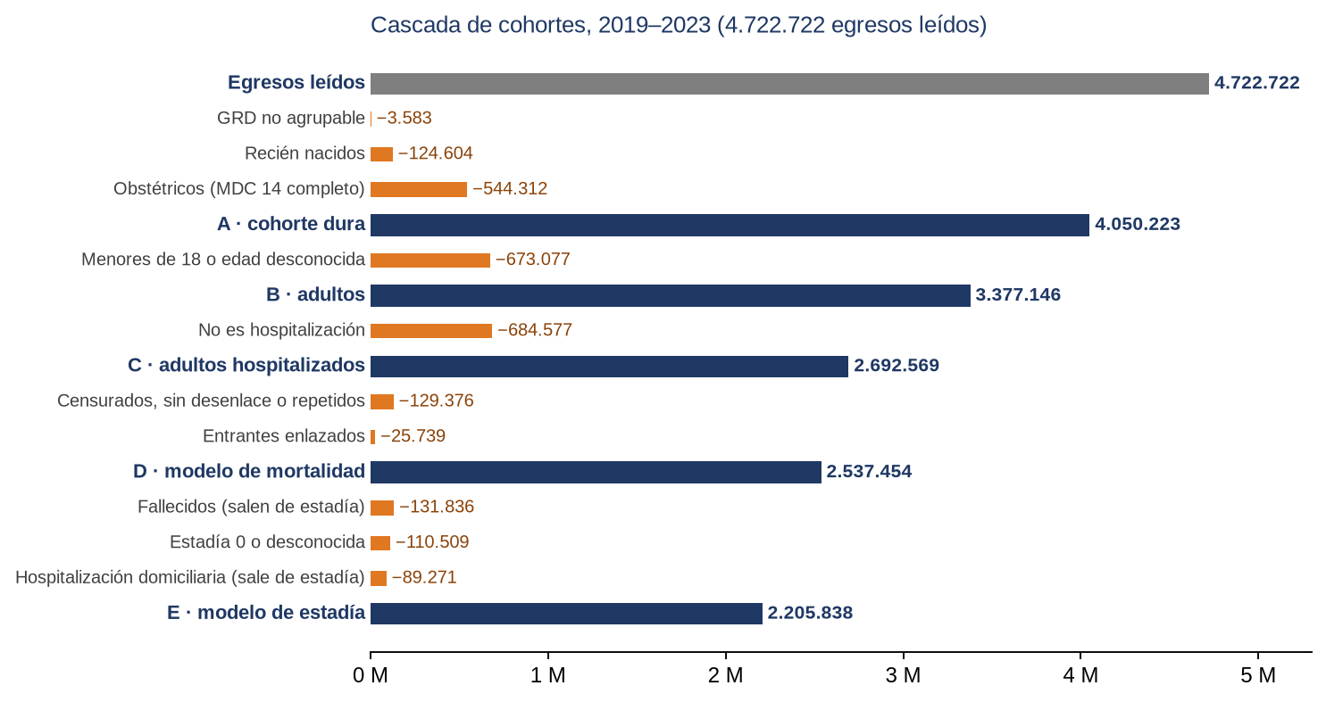
Figura 2. Cascada de cohortes 2019–2023: con las reglas de la versión 7; barras naranjas, egresos excluidos; azules, cohortes que quedan. 2024 llega solo a la cohorte C porque su desenlace está sellado.
Paso | Qué se excluye | Por qué
EX01 | GRD no agrupable | Sin GRD no se compara con casos similares
EX02 | Recién nacidos (MDC 15) | Su riesgo se mide de otra forma
EX03 | Obstétricos: todo el MDC 14 | La regla anterior (MDC 14 sin Elixhauser) dependía de cuánto codifica cada hospital; el MDC 14 tiene 46 muertes en cinco años (revisión, observación 4)
EX04 | Menores de 18 o edad desconocida | Decisión 5: solo adultos → cohorte B
EX05 | Actividad distinta de hospitalización | Solo hospitalización → cohorte C
EX06 | Censurados o sin dato de desenlace | No se sabe si fallecieron → cohorte D. Desde la v7 la hospitalización domiciliaria no es censura: egresó vivo
EX10 | Filas repetidas por clave natural (Q15) | Contarían dos veces al mismo egreso en lo observado y lo esperado
EX12 | Traslados entrantes enlazados con un traslado saliente previo (30 días) | Su desenlace ya pertenece al hospital que trasladó (decisión 16)
EX07 | Fallecidos | Regla R8 (solo para estadía)
EX08 | Sobrevivientes con estadía de 0 días o desconocida | No hay estadía que modelar → cohorte E
EX11 | Hospitalización domiciliaria (solo del modelo de estadía) | Su estadía en el hospital depende del programa de cada hospital

Cohorte | 2019 | 2020 | 2021 | 2022 | 2023 | 2024
Egresos leídos | 1.151.475 | 781.912 | 816.909 | 932.839 | 1.039.587 | 1.085.813
C: adultos hospitalizados | 586.788 | 486.802 | 507.383 | 528.628 | 582.968 | 625.369
D: mortalidad | 562.499 | 453.362 | 473.313 | 500.173 | 548.107 | sellado
E: estadía | 506.463 | 392.565 | 401.786 | 430.678 | 474.346 | sellado

4.4 Oro: las variables finales
Para las cohortes D y E se arma una fila por egreso con 40 predictores: edad, sexo, fin de semana, tipo de ingreso, tipo de procedencia, agrupación de procedencia, nivel de cuidado al ingreso, diagnóstico principal (3 caracteres), grupo clínico y las 31 categorías de Elixhauser. Tres decisiones de diseño:
- Predictores y desenlace en archivos distintos, para que el desenlace no se cuele entre las variables.
- Categorías raras agrupadas: un diagnóstico con menos de 100 egresos en 2019–2022 pasa a «RARO»; quedan 808 diagnósticos más RARO (824 con la cohorte anterior). La lista se calcula solo con el entrenamiento.
- Agregados de comorbilidad aparte: el número de enfermedades y el puntaje de van Walraven son combinaciones de los 31 indicadores y quedan en una tabla de línea base.
La estadía se recorta en el percentil 99 del entrenamiento: 53 días, igual que con la cohorte anterior. Afecta a 17.118 de 1.731.492 egresos (0,99 %); nadie sale de la cohorte.
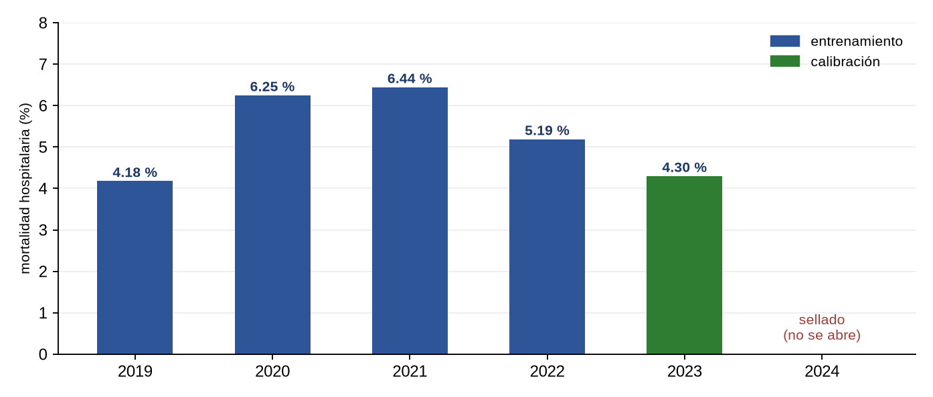
Figura 3. Mortalidad hospitalaria por año en la cohorte D (5,44 % en 2019–2022, 4,30 % en 2023). 2024 no se calcula: está sellado.

4.5 Sellado de 2024
Al procesar 2024, el desenlace (tipo de alta y fecha de alta) se guarda en sellado/ sin calcular ningún agregado. Durante esta fase hubo 0 lecturas concedidas y 3 escrituras selladas, una por corrida, registradas el 18-10-2026. La única lectura posterior es la apertura de la Fase 5 (19-10-2026, 13:04 UTC).
La corrida de la versión 7 (03-11-2026) volvió a sellar el desenlace de 2024 sin leerlo. Como el registro de accesos es acumulativo y guarda también la apertura de la Fase 5, la puerta P5 cuenta ahora solo las lecturas posteriores al sellado de la corrida: 0.

4.6 Catálogo de hospitales
Tabla por hospital y año con egresos, cohortes y fallecidos (celdas de 1 a 9 como «<10»). Hay 65 hospitales en 2019–2022, 68 en 2023 y 72 en 2024; uno de 2024 no figura en el catálogo oficial. Se entrega catalogo_hospitales.sql para PostgreSQL, sin ejecutar.

5. Las 8 puertas de calidad
Puerta | Qué comprueba | Resultado
P1 Bronce | Todas las filas y las 129 columnas en los 6 archivos | PASS
P2 Plata | 5.808.535 filas en Plata = Bronce; tabla de valores anulados | PASS
P3 Cascada | Cohorte de control: 79 cifras iguales a la Fase 2; la cascada oficial y la de control cuadran en los 6 años | PASS
P4 Oro | Cero variables prohibidas y todas las columnas en el diccionario | PASS
P5 Sellado | Cero lecturas del desenlace de 2024 desde el sellado de esta corrida | PASS
P6 Privacidad | Sin RUT, fechas completas ni celdas de 1 a 9 casos | PASS
P7 Sin fuga | Mismas categorías con y sin 2023–2024; tope de 53 días | PASS
P8 Reproducibilidad | 74 pruebas; 41 de 41 archivos idénticos en dos corridas | PASS

6. Decisiones y cambios que se declaran
- Traslados entrantes incluidos. Las cohortes D y E incluyen a los pacientes que llegan desde otro hospital, ajustados por la procedencia. La Fase 1 v3 los excluía; el cambio se ejecutó aquí (18-10-2026, antes de abrir 2024) sin quedar escrito, y se formalizó después (ver Fase 1, sección 8.1). Desde la versión 7 salen solo los 25.739 que se enlazan con un traslado saliente previo (EX12), como propone la revisión para la decisión 16.
- Traslados salientes sin rastreo. Quedan censurados; no se reconstruye su desenlace en otro hospital. Desde la versión 7 la hospitalización domiciliaria ya no es censura (sección 7).
- Lectura enmascarada de 2024 no ejecutada. Existe una función probada que solo diría qué egresos de 2024 entrarían a la cohorte D; se decidió no usarla.
- PostgreSQL no se creó; se entrega el script del catálogo.

7. Versión 7: la cohorte con las reglas de la segunda revisión
La revisión técnica del 2 de noviembre de 2026 (sobre la Fase 2 v7) observó cuatro reglas de la cohorte que pesan en la comparación entre hospitales: qué se trata como censura, las filas repetidas, los traslados entrantes y la exclusión obstétrica. La Fase 2 v8 las documentó con datos (secciones 6.2 y 12) y la versión 6 de este informe las llevó al código como opciones apagadas. En la versión 7, por decisión del autor, las cuatro pasan a la cohorte oficial: quedan activas en la sección [cohorte] de umbrales_fase3.toml (versión 2.0) y la fase completa se volvió a correr desde los archivos originales, aunque las Fases 4 y 5 se alimentan de ella. La cohorte anterior no se borra: se reconstruye en cada corrida como control, y la puerta P3 exige que siga reproduciendo las 79 cifras de la Fase 2.
Opción | Qué cambia | Paso de la cascada | Egresos 2019–2023
tipoalta_vivos (hospitalización domiciliaria) | La hospitalización domiciliaria deja de ser censura y cuenta como egreso vivo en el modelo de mortalidad. No entra al de estadía, porque su estadía depende del programa de cada hospital | Sale de EX06 y entra a D; sale de E en EX11 | 93.023 entran a D; 90.885 salen de E
deduplicar_q15 | Las filas repetidas por clave natural (paciente, hospital, ingreso, alta, diagnóstico principal, nacimiento y sexo) salen de D; se conserva la primera de cada clave | EX10 | 1.975
excluir_entrantes_enlazados | Salen de D los traslados entrantes de un paciente que tuvo un traslado saliente a otro hospital con alta entre 0 y 30 días antes del ingreso, dentro del mismo régimen de identificadores | EX12 | 26.036
mdc14_completo (enmienda 02) | EX03 saca todo el MDC 14 y no solo el que no tiene comorbilidades de Elixhauser | EX03 | 171.380 más

La tabla siguiente compara la cascada de 2019–2023 de cada regla por separado y de las cuatro juntas, que son la cohorte oficial v7, con la cohorte de control (cascada_revision.csv). Se publica solo el período completo: la diferencia por año con la cascada oficial, que sí se publica por año, dejaría despejar pasos pequeños, como las filas repetidas de 2019.
Variante | C | Censurados (EX06) | D | Fallecidos en D | Mortalidad de D | E
Cohorte de la Fase 2 (control) | 2.861.414 | 221.353 | 2.640.061 | 134.857 | 5,11 % | 2.396.356
Hospitalización domiciliaria viva | 2.861.414 | 128.330 | 2.733.084 | 134.857 | 4,93 % | 2.396.356
Sin filas repetidas | 2.861.414 | 221.353 | 2.638.086 | 134.749 | 5,11 % | 2.394.528
Sin entrantes enlazados | 2.861.414 | 221.353 | 2.614.025 | 131.986 | 5,05 % | 2.373.479
MDC 14 completo fuera | 2.692.569 | 220.121 | 2.472.448 | 134.811 | 5,45 % | 2.228.924
Cohorte oficial v7 (las cuatro reglas) | 2.692.569 | 127.373 | 2.537.454 | 131.836 | 5,20 % | 2.205.838

- Hospitalización domiciliaria. Agrega 93.023 egresos a D sin agregar ninguna muerte, porque todos egresaron vivos. La mortalidad de D baja de 5,11 % a 4,93 %, y baja más en los hospitales con más hospitalización domiciliaria (hasta 14 % de sus egresos, Fase 2, S1). Es la opción que más cambia la comparación entre hospitales.
- Filas repetidas. Saca 1.975 filas de D (108 fallecidos), casi todas de 2020 y de un solo hospital (Fase 2, sección 6.2). La Fase 2 contó 1.987 con su propia definición del identificador; la diferencia viene de que aquí el identificador es el numérico válido de la capa Plata.
- Traslados entrantes enlazados. Saca 26.036 egresos de D, 9,4 % de los 278.146 entrantes de la cohorte C. Su mortalidad es 11,0 %, más del doble que la de D (2.871 fallecidos), así que esta opción también baja la mortalidad de los hospitales que reciben traslados. Los entrantes no enlazados quedan en la cohorte con la procedencia como predictor, como propone la revisión para la decisión 16.
- MDC 14 completo. Saca 171.380 egresos más y 46 muertes obstétricas de D, las mismas que la enmienda 02 (análisis E2.1), que ya mostró que en 2023 ningún hospital cambia de zona.
Qué cambia en esta fase. Las reglas solo cambian D y E (y A a C por el MDC 14). En 2024 la cohorte llega solo hasta C, porque su desenlace sigue sellado: el enlace de traslados y la deduplicación necesitan el tipo y la fecha de alta, así que en 2024 se aplican cuando se abra el año de prueba. Oro se reconstruyó con la cohorte nueva: los mismos 40 predictores, 808 diagnósticos más RARO y el mismo tope de 53 días. La mortalidad de entrenamiento pasa de 5,34 % a 5,44 % y la de calibración de 4,26 % a 4,30 %. Sus matrices ya no son las que usó la Fase 4.
Cortafuegos. La revisión observó que la Fase 2 leyó la fecha de alta de 2024 en reglas de calidad. En la Fase 3 eso no pasa: la capa Plata cuenta fechas de alta ilegibles y estadías negativas solo en 2019–2023 (plata_anulados.csv no tiene esas reglas para 2024), y el desenlace de 2024 se escribe sellado sin calcular ningún agregado.
Qué cambia para las Fases 4 y 5. Los modelos congelados de la Fase 4 y la evaluación de la Fase 5 se hicieron con la cohorte anterior, así que hay que volver a entrenarlos y recalibrarlos con estas capas (run_fase4.py --capas <capas v7>). La evaluación en 2024 es más delicada: 2024 ya se abrió una vez (19-10-2026), y volver a evaluar en ese año sería una segunda mirada al año de prueba. Se propone correr primero las Fases 4 y 5 con el diseño anidado, que evalúa en 2023 sin usar 2024, y decidir con el profesor guía si la evaluación en 2024 se repite como una enmienda 03 del protocolo pre-registrado, declarada como tal.
Pendiente del profesor guía. Las cuatro reglas siguen la propuesta de la revisión, pero el profesor las planteó como alternativas a comparar con su efecto en el O/E. Su visto bueno, y la revisión clínica de la regla obstétrica y de qué tipos de alta son egresos vivos, quedan pendientes. Cada regla se puede apagar en umbrales_fase3.toml sin tocar el código.
Configuración y pruebas. umbrales_fase3.toml pasa a la versión 2.0, con la sección [cohorte] que activa las cuatro reglas y dos valores que usan dos de ellas: la ventana de enlace de 30 días y los regímenes de identificadores (2019–2020 y 2021–2024). Las pruebas de la Fase 3 suben a 74, con 10 nuevas para estas reglas, y todas pasan.

8. Verificación independiente
Qué se comprobó | Resultado
Corrida completa desde los archivos originales, con el código sin cambios | 8 de 8 puertas PASS en 7 minutos, pico de 3,15 GB de memoria
Pruebas y determinismo | Versión 5: 53 pruebas; versión 7: 74 pruebas. En las dos, 41 de 41 archivos idénticos entre dos corridas
Matrices de Oro (versión 5) | Byte a byte iguales a las que usó la Fase 4 (misma huella SHA-256). Las de la versión 7 son nuevas: la Fase 4 debe volver a entrenar con ellas
Tablas de salida | 17 de 23 idénticas; las otras 6 difieren solo en la forma (orden de empates, tiempos, pico de memoria y registro de accesos)
Versión 7 (03-11-2026) | Corrida completa con la cohorte nueva: 8 de 8 puertas PASS, pico de 2,99 GB de memoria. No se repitió la reproducción independiente

9. Limitaciones y pendientes
Limitación | Por qué importa | Qué se propone (plan de corrección)
EX03 no equivale a «parto sin complicación» (H-07) | «MDC 14 sin Elixhauser» excluye cesáreas, preeclampsia y hemorragias y deja partos normales con obesidad; afecta a 372.932 egresos | Resuelto en la versión 7: sale todo el MDC 14. Sujeto a revisión clínica y al visto bueno del profesor
La configuración de estadía no se aplica (H-08) | tipoalta_roles.csv pide sacar alta voluntaria y fuga de la cohorte E principal, pero el código no lee esa columna | Sigue igual en la versión 7: la revisión no lo pidió y la enmienda 02 mostró que sacarlas no cambia el indicador. Se puede activar con excluir_tipoalta_e
El sello de 2024 es de procedimiento, no técnico (H-16) | Una lectura directa del archivo no deja rastro (ocurrió en la preparación de la Fase 5) | Cifrar el año de prueba nuevo (etapa 4.5)
Identificador de paciente | Cambia de sistema entre 2020 y 2021 | Sin variables de historial; limitación declarada
Revisión clínica | Procedencia, nivel de cuidado, EX03 y qué tipos de alta son egresos vivos, sin validar | Buscar una contraparte clínica
Censura y traslados entrantes (revisión del 02-11-2026) | La hospitalización domiciliaria censurada cambia de 0,2 % a 3,3 % de los egresos según el tipo de hospital; los entrantes enlazados cuentan dos veces a la misma persona | Aplicadas en la versión 7. Su efecto en el O/E se ve al volver a correr las Fases 4 y 5

10. Cómo reproducirlo
- python run_fase3.py --data-root <carpeta con GRD_PUBLICO_<año>.txt> --capas <carpeta de trabajo> y luego python generar_figuras.py --capas <carpeta de trabajo>.
- Variantes de la revisión: python run_cohortes_revision.py --capas <carpeta de trabajo> construye la cohorte de control, cada regla por separado y las cuatro juntas en <capas>/cohortes_revision/ y escribe salidas/tablas/cascada_revision.csv; comprueba que la variante con las cuatro reglas es idéntica a la cohorte oficial. Las capas de la versión 7 se escribieron en otra carpeta: las de la versión 5, que usaron las Fases 4 y 5, se conservan.
- Guía de la carpeta: fase3_preparacion/GUIA_FASE3.md. Versiones anteriores de este informe: docs/historial/fase3/. El plan original de la fase se conserva en docs/fase3_preparacion_datos/.

